Ymweliad Addysgol â Safle â Staff – Enghraifft o Asesiad Risg
Mae Cadw wedi ymrwymo i groesawu Ymweliadau Addysgol â'n safleoedd. Ewch i'n gwefan i gael rhagor o wybodaeth am drefnu’ch ymweliad.
Rhaid i bob sefydliad addysgol sy'n ymweld â safle Cadw gyflwyno asesiad risg. Rydyn ni wedi datblygu'r asesiad risg enghreifftiol hwn, y gellir ei ddefnyddio fel canllaw. Gofynnwn i chi gyflwyno’ch asesiad risg o leiaf bythefnos cyn eich ymweliad.
Mae Cadw’n cynnig ymweliadau cyn-arolygu am ddim i’ch helpu i ddatblygu eich asesiad risg. Diben y ddogfen hon yw rhoi arweiniad yn unig, chi sy’n dal i fod yn gyfrifol am eich asesiad risg ac unrhyw hepgoriadau.
Os yw'r daith yn cynnwys ymweliadau â nifer o safleoedd, dim ond un asesiad risg sydd ei angen cyn belled â bod risgiau'r safleoedd unigol yn cael eu cofnodi.

Manylion Archebu
Lleoliad y daith:
Enw’r sefydliad addysgol:
Cyfeirnod archeb:
Enw’r asesydd risg a manylion cyswllt:
Dyddiad yr ymweliad:
Nifer yr unigolion sy’n mynychu’r safle (gan gynnwys myfyrwyr, athrawon, hebryngwyr a gyrwyr):

Matrics Asesu Risg
Tebygolrwydd x Difrifoldeb = Sgôr Risg
Enghraifft: Byddai tebygolrwydd y posibilrwydd y bydd rhywun yn cwympo (L2) wedi'i luosi gan ddifrifoldeb yr anaf disgwyliedig a fyddai'n fân anaf (S2) yn rhoi sgôr risg o 4 i chi sy'n 'risg isel' (L2 x S2 = R4)

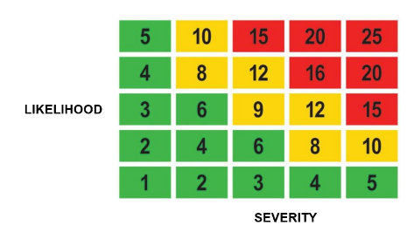
 | Difrifoldeb | Tebygolrwydd | Risg Uchel: 15 i 25 – Dylai gweithgareddau ddod i ben ar unwaith nes bod mesurau rheoli pellach yn cael eu rhoi ar waith i liniaru'r risg.  Risg Canolig: 8 i 12 – Dim ond ar gyfer y tymor byr y dylid goddef gweithgareddau, tra bod mesurau rheoli pellach yn cael eu cynllunio a'u cyflwyno, o fewn cyfnod penodol.  Risg Isel: 1 i 6 – Yn dderbyniol i raddau helaeth, yn amodol ar adolygiad cyfnodol.
 | S1 – Dim anaf | L1 – Annhebygol
 | S2 – Mân anaf | L2 – Posibl
 | S3 – Anaf sy’n gofyn am driniaeth ysbyty | L3 – Tebygol
 | S4 – Anaf difrifol | L4 – Tebygol iawn
 | S5 - Marw | L5 – Sicr

Peryglon  (beth allai achosi niwed) | Pwy allai gael niwed a sut?  (pwy sy'n ymwneud â'r gweithgaredd a sut y gellid eu hanafu o ganlyniad i hynny) | Mesurau rheoli presennol sydd eisoes ar waith  (beth sy’n cael ei wneud eisoes i leihau'r risg o niwed) | Sgôr risg  (L x S = R) | Angen mesurau rheoli pellach  (oes unrhyw beth arall y mae angen ei roi ar waith, yn ychwanegol at yr hyn sydd eisoes wedi'i wneud, i leihau'r risg hyd yn oed ymhellach?) | Sgôr risg ar ôl  (L x S = R)  (Sgôr risg newydd ar ôl i reolaethau ychwanegol gael eu hystyried)

